浙江中一检测研究院股份有限公司职业卫生网上公开信息表
单位名称 | 宁波金田高导新材料有限公司
单位地址 | 宁波前湾新区滨海四路636号 | 联系人 |  | 冯书平
项目名称 | 宁波金田高导新材料有限公司职业病危害现状评价
技术服务项目组员名单 | 高真真、纪燕平、井瑜
现场调查时间 | 2023.2.20
现场调查技术人员 | 柳晓静、林彦铭 | 企业陪同人 | 冯书平
现场调查图像证明 | 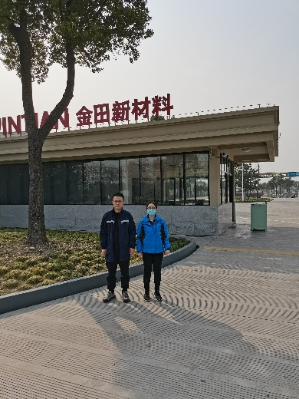
现场采样、检测时间 | 2023.3.1-3、2023.3.18
现场采样、检测人员 | 杜振旭、刘丽、孙建宇 | 企业陪同人 |  | 冯书平
现场采样、检测图像证明 | 